i

Dzień dobry!
Wyobraź sobie, że są już wakacje
Wyobraź sobie też, że możesz wybrać się w podróż dokądkolwiek tylko chcesz. Jakie miejsce wybierasz? Jeśli już wybrałeś, to czas na zorganizowanie tej podróży samolotem. Czy wiesz , jak przygotować się do takiej podróży?

PROCEDURA NA LOTNISKU
Procedura na lotnisku zawsze wygląda tak samo. Dziś dowiesz się, co trzeba robić po kolei na, jakie są etapy odprawy, jak się zachować podczas kontroli, jak się nie zgubić i o czym nie zapomnieć, by bez stresu i kłopotów wylecieć w wymarzoną podróż

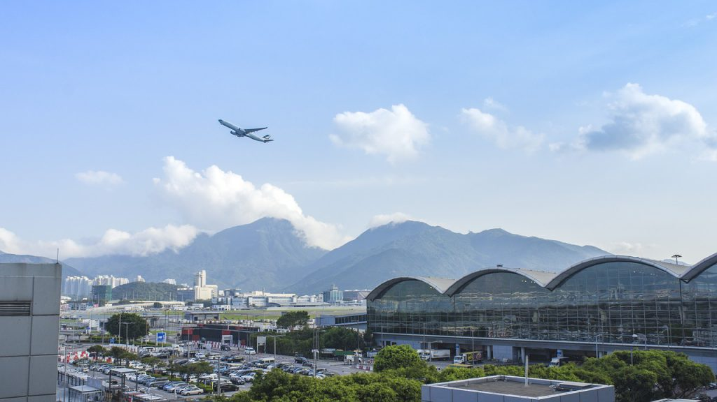

PROCEDURA NA LOTNISKU KROK PO KROKU

Bagaż | Przed wyruszeniem w podróż musimy się spakować. Dobrze jest zawczasu przemyśleć tę kwestię, by na miejscu uniknąć nieprzyjemnych sytuacji i stresu. Zanim wyruszymy z domu warto sprawdzić wymiary i wagę swojego bagażu – zarówno rejestrowanego, jak i podręcznego. Czy na pewno mieści się w wytycznych ustalonych przez linię lotniczą?
Zaplanuj czas | Aby zapewnić sobie komfort podróży i spokój ducha, warto pojechać na lotnisko ze sporym zapasem czasu – zwłaszcza, jeżeli to Wasza pierwsza podróż samolotem.
Odprawa | Odprawa polega na sprawdzeniu dokumentów, numerów rezerwacji. Odprawę online, którą można zrobić w domu lub odprawa na lotnisku. Przypilnujmy, by zabrać ze sobą wydrukowane karty pokładowe lub zainstalować aplikację z ich elektroniczną wersją. Oczywiście trzeba mieć ze sobą dokumenty – dowód osobisty albo paszport (ważny co najmniej przez następne 6 miesięcy) w zależności, gdzie się udajemy.
Kontrola bezpieczeństwa | Przed nami stoi bramka do wykrywania metalu, a obok taśma i plastikowe koszyki, które przejeżdżają przez skaner. Na taśmę wykładamy swój bagaż podręczny. W koszyku umieszczamy sprzęt elektroniczny oraz odzież wierzchnią, zawartość kieszeni (np. klucze czy monety) i dodatki – kurtkę, pasek, zegarek.  W razie wątpliwości pomogą nam funkcjonariusze.
Wejście na pokład | - Po przejściu kontroli bezpieczeństwa sprawdzamy informacje na tablicy odlotów. Patrzymy, jaki numer ma nasza bramka, czyli „gate”. Stawiamy się o odpowiedniej godzinie, kiedy rozpoczął się „boarding”, czyli wchodzenie na pokład. Podajemy kartę pokładową (i opcjonalnie dokument tożsamości).  - Wsiadamy do samolotu.

A Co jeśli spóźnicie się na wejścia do samolotu?
Jeśli obsługa otrzyma informacje, że pasażer Kowalski przeszedł odprawę i kontrolę, a nie zjawił się przed wejściem do samolotu, na tablicy odlotów pojawia się wówczas napis „last call”, czyli ostanie wezwanie i ostatnia szansa na dostanie się do samolotu.

Procedura na lotnisku może nie jest najprzyjemniejszą częścią podróży, ale odbywa się po to, by zapewnić nam podczas lotu bezpieczeństwo.

Jeśli chcesz zobaczyć, jak to wszystko wygląda w praktyce, zapraszam do obejrzenia Poradnika podróżnika

Wiesz już wszystko na temat procedur w porcie lotniczym. Czas na poznanie historii naszych bohaterów, którzy nie potrafili odpowiednio się zachować, dlatego wylecieli z lotniska.. ale nie samolotem! : )
1. Otwórz podręcznik na stronie 70 i przeczytaj tekst Rafała Witka „Jak wylecieć z lotniska”
Odpowiedz na pytania. Odpowiedzi zapisz w zeszycie.
- Dlaczego chłopcy zostali wydaleni z lotniska?
- Co było niedopuszczalne w ich zachowaniu?
- Dlaczego tak dokładnie sprawdza się bagaż, w tym bagaż podręczny, podróżujących osób?
- Jak można uniknąć sytuacji, która spotkała chłopców?
- Jakie znacie inne zasady ważne dla pasażerów samolotów?

2. Ćwiczenia, strona 77, zadanie 3: Instrukcja zachowania na lotnisku. Wklej brakujące punkty i podkreśl czasowniki.
3. Ćwiczenia, str. 77, zadanie 4: Korzystając ze zdobytych wiadomości, nadaj tytuły ilustracjom

--------------------------------------------------------------------------------------------------------------------------

MATEMATYKA

- Ćwiczenia strona 45, zad. 1,2,3 i str.46, zadanie 4,5,6,7,

- Poniżej zadania do rozwiązania w zeszycie i przesłania na platformę Teams do własnego folderu w ZADANIA DOMOWE. Przypominam, że w tym miejscu każdy ma przypisany swój folder. Proszę przesyłać zadania wyłącznie do swojego folderu.

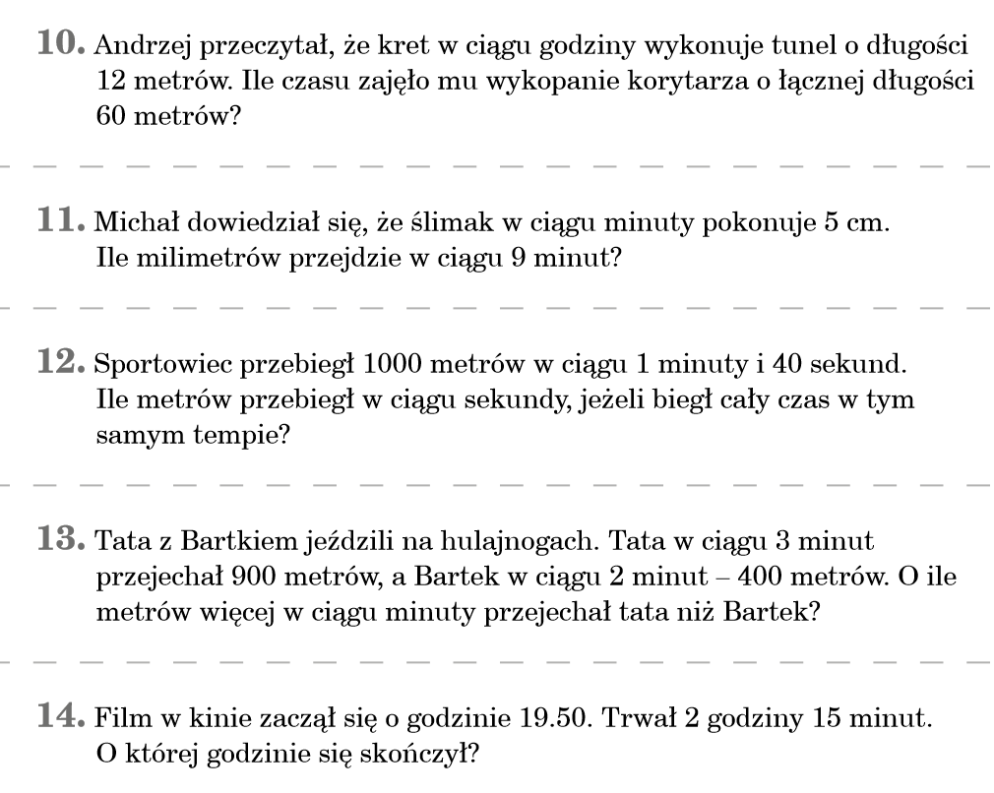

- Ćwiczenia matematyczne

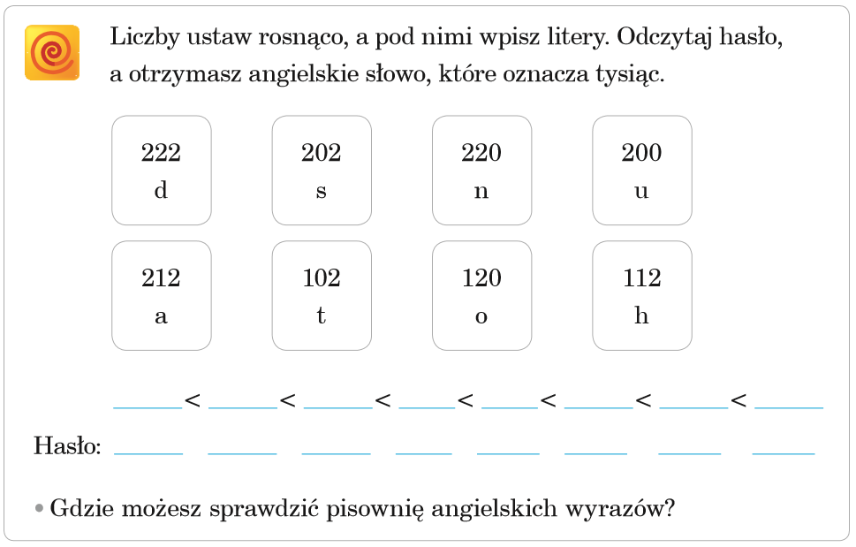

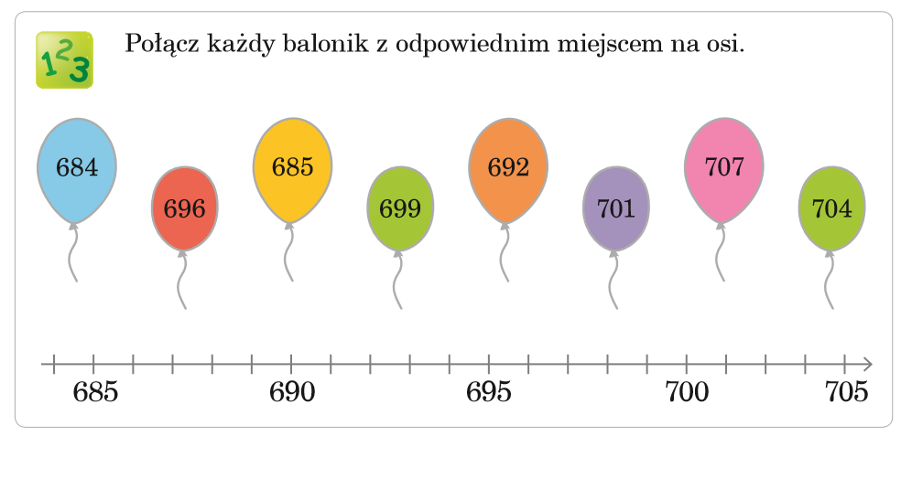
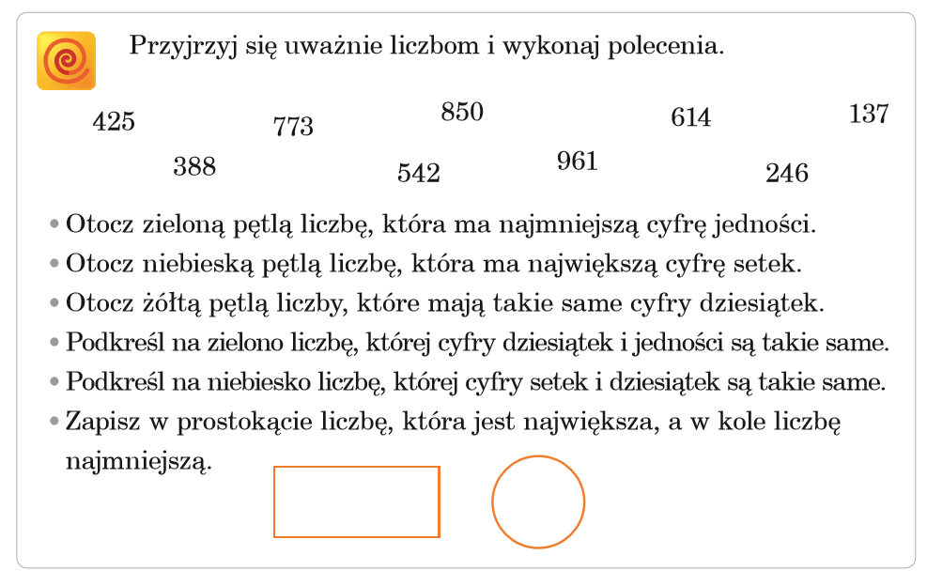

KĄCIK MAŁEGO ARTYSTY

Zbuduj własny samolot. Instrukcję znajdziesz TUTAJ

